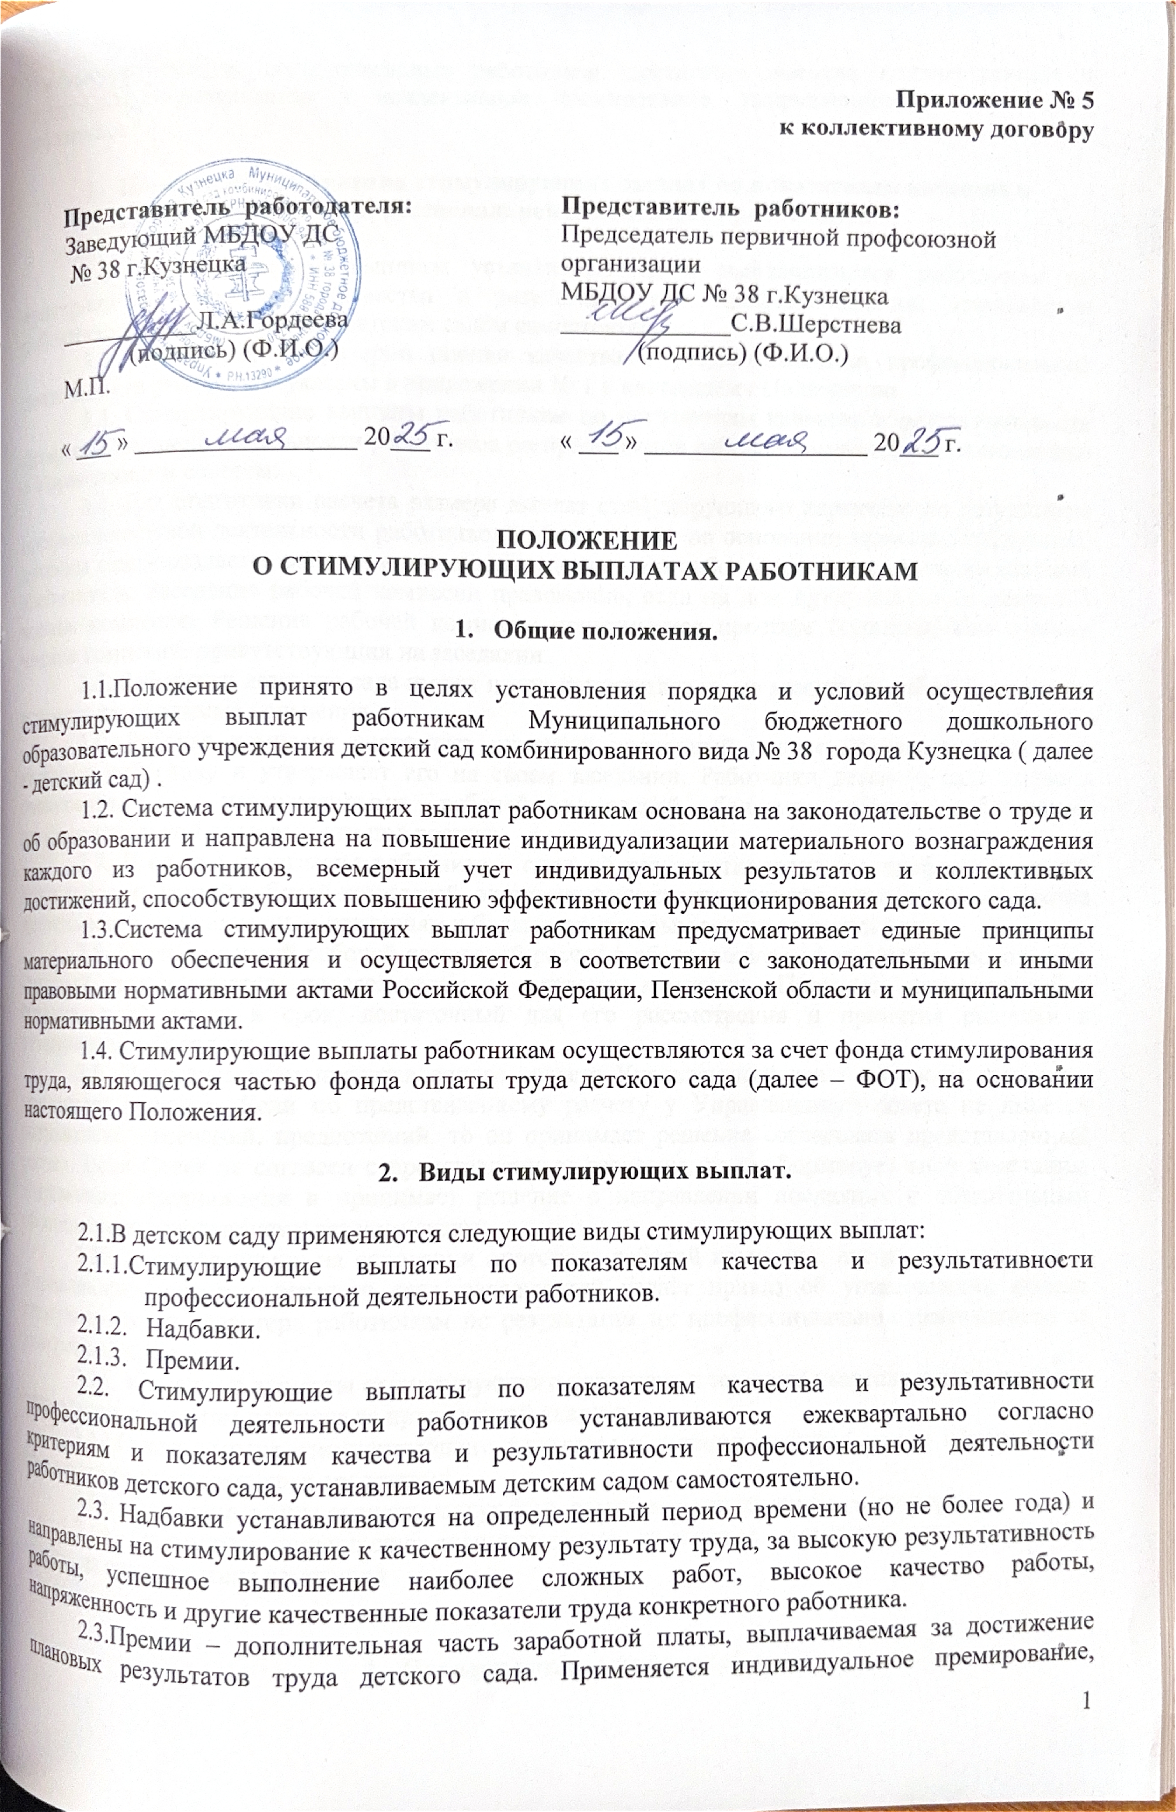

отмечающее особую роль отдельных работников, достигших высоких количественных и качественных результатов и коллективное премирование, направленное на мотивацию работников.

- Порядок осуществления стимулирующих выплат по показателям качества и результативности профессиональной деятельности работников

3.1. Стимулирующие выплаты устанавливаются и выплачиваются работникам по критериям и показателям качества и результативности профессиональной деятельности работников, устанавливаемым детским садом самостоятельно.
3.2. Показатели и критерии оценки качества и результативности профессиональной деятельности работников указаны в приложении № 1 к настоящему Положению.
3.3. Стимулирующие выплаты работникам по показателям качества и результативности профессиональной деятельности работников распределяются рабочей комиссий по согласованию с Управляющим советом.
3.4. Для подготовки расчета размера выплат стимулирующего характера по результатам профессиональной деятельности работников детского сада на основании приказа заведующего детским садом создается рабочая комиссия. Председателем рабочей комиссии является старший воспитатель. Заседание рабочей комиссии правомочно, если на нем присутствует не менее 2/3 членов комиссии. Решения рабочей комиссии принимаются простым большинством голосов членов комиссии, присутствующих на заседании.
3.5. Работники детского сада имеют право присутствовать на заседании рабочей комиссии и давать необходимые пояснения.
3.6. Рабочая комиссия составляет итоговый оценочный лист с указанием баллов по каждому работнику и утверждает его на своем заседании. Работники детского сада должны ознакомиться с утвержденными рабочей комиссией баллами оценки собственной профессиональной деятельности под роспись.
3.7. В случае несогласия работника с оценкой результативности его профессиональной деятельности, данной рабочей комиссией, он вправе представить дополнительные доказательства деятельности по конкретным критериям и баллам, по которым возникло разногласие.
3.8. Произведенный рабочей комиссией расчет с обоснованием оформляется протоколом, который подписывается председателем и членами комиссии. Протокол направляется в Управляющий совет в срок, достаточный для его рассмотрения и принятия решения в установленном порядке.
3.9. По результатам представленного расчета Управляющий совет на своем заседании принимает решение. Если по представленному расчету у Управляющего совета не имеется возражений, замечаний, предложений, то он принимает решение согласовать представленный расчет. Если Совет не согласен с представленным расчетом, то он формирует свои замечания, возражения, предложения и принимает решение о направлении последних с обязательным обоснованием заведующему детским садом.
3.10. Ежеквартально, на основании протокола рабочей комиссии, после согласования с Управляющим советом детского сада, заведующий издает приказ об установлении выплат стимулирующего характера работникам по результатам их профессиональной деятельности за конкретный срок.
3.11. Указанные выплаты стимулирующего характера в текущем квартале выплачиваются ежемесячно, по итогам расчетов за предыдущий квартал.
3.12.Сумма выплат стимулирующего характера в течение квартала может изменяться в соответствии с выделенными средствами.
3.13. Стимулирующие выплаты могут быть отменены или изменены в размерах.
3.14. Работники, получившие дисциплинарное взыскание, лишаются стимулирующих выплат на срок действия взыскания.

- Порядок установления надбавок

4.1.Надбавки устанавливаются за высокую результативность, высокое качество, интенсивность работы, за сложность и напряженность работы, и другие качественные показатели труда конкретного работника (приложение № 2).
4.2. Надбавка является дополнительной денежной выплатой к базовому окладу.
4.3.Надбавка не носит обязательный характер, устанавливается приказом заведующего детским садом в определенном процентном соотношении к базовому окладу либо в абсолютных величинах на определенный срок, и при ухудшении показателей в работе отменяются.
4.4.Конкретный размер надбавки работнику определяется заведующим детским садом и фиксируется в приказе с указанием срока установления надбавки.
4.5.Надбавка может быть установлена в трудовом договоре на весь срок его действия, а также приказом заведующего на определенный срок.
4.6. Надбавки или доплаты к должностному окладу могут быть отменены или изменены в размерах приказом заведующего за несвоевременное и некачественное выполнение возложенных обязанностей, заданий, нарушение нормативных актов до истечения срока действия приказа об их установлении.
4.7. Решение о снижении или лишении доплат и надбавок принимается заведующим детским садом.
4.8. Основанием для полного лишения или частичного снятия доплат могут быть следующие случаи:
- невыполнение должностных обязанностей;
- нарушение правил внутреннего распорядка;
- отказ работника от выполнения определенной работы или перераспределения должностей.

5. Премирование

5.1.Приказом заведующего могут выплачиваться премии конкретным работникам (группам работников) за достижение высоких индивидуальных (коллективных) результатов (приложение № 3).
5.2.Индивидуальное премирование за достижение определенных результатов для всех работников осуществляется приказом заведующего. Размер премии определяется в индивидуальном порядке и может исчисляться в процентах от должностного оклада или в абсолютных величинах.
5.3. Премия может выплачиваться по следующим основаниям:
- качественную подготовку и проведение мероприятий, связанных с уставной деятельностью образовательной организации;
- инициативу, творчество и применение в работе современных форм и методов организации труда;
- участие в течение периода в выполнении особо важных, срочных и не предвиденных работ (мероприятий);
- премия к профессиональному празднику;
- премия по итогам работы за определенный период времени.
5.4.Размер премии определяется на основании настоящего Положения.
5.5.Лица, не проработавшие полный расчетный период, могут быть премированы с учетом их трудового вклада и фактически проработанного времени.
5.6.Работнику может быть уменьшена премия по итогам работы или он может быть лишен премии полностью за невыполнение показателей премирования. Премия не выплачивается работникам, получившим дисциплинарное взыскание.

6. Материальная помощь.

6.1. В пределах средств, выделенных на оплату труда, работникам может выплачиваться материальная помощь (приложение № 4) на основании личного заявления. Материальная помощь выплачивается работнику с целью обеспечения социальных гарантий и, как правило, является компенсационной выплатой в чрезвычайных ситуациях. Также материальная помощь может выплачиваться всем работникам к отпуску, на лечение, приобретение путевок, в целях социальной защиты и в иных случаях, предусмотренных законодательством.
6.2. Материальная помощь выплачивается в следующих случаях:
- смерть сотрудника или его близких родственников;
- к юбилейным датам;
- для приобретения лекарств, длительного или платного лечения сотрудника;
- в связи с наступлением знаменательного события;
- в иных случаях предусмотренных законодательством.
В случае смерти сотрудника материальная помощь выплачивается его семье (наследникам).
6.3. Материальная помощь выплачивается работнику по личному его заявлению на основании приказа заведующего детским садом. В приказе на выплату материальной помощи указывается ее размер.

